Государственный Университет Молдовы

Факультет Математики и Информатики

Департамент Информатики

**Лабораторная работа №2**

по курсу “Основы программирования”

тема: Работа с одномерными массивами

Выполнил студент группы I2302

Михайлов Петр, вторая подгруппа

Проверил Георгий Латул

**Кишинев, 2023**

**Лабораторная работа №2**

**Условия лабораторной работы:**

Дан одномерный числовой массив. Написать программу  для размещение всех элементов с положительными значениями в левой части массива, элементы с отрицательными значениями - в правой, а нули - между ними. Диапазон значений: -100 – 100, размерность массива 100.

Блок-схема представлена ниже.

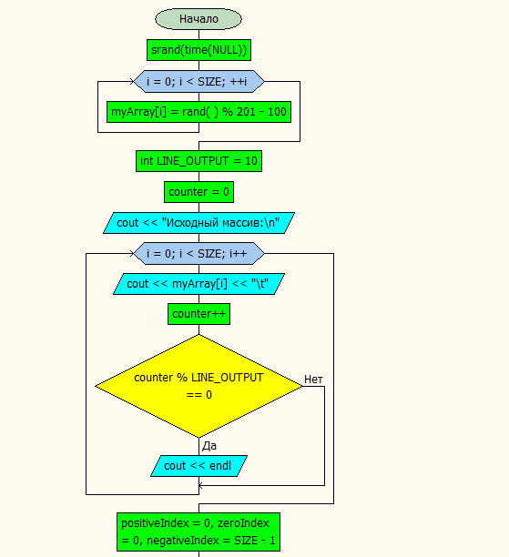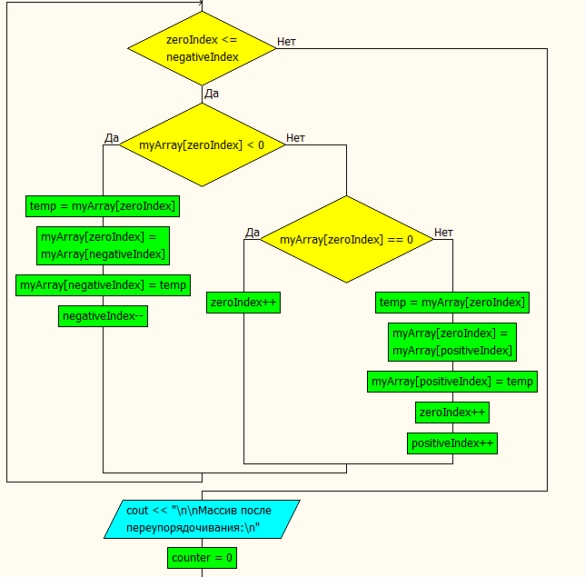

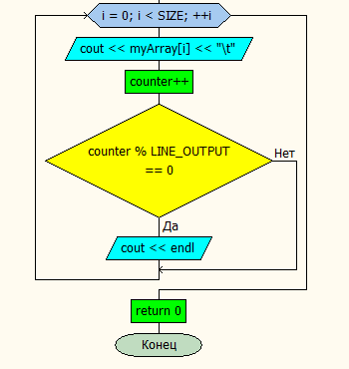

Исходный код программы:

#include <iostream>

#include <cstdlib>

#include <ctime>

using namespace std;

const int SIZE = 100;

int main() {

setlocale(LC_ALL, "rus");

srand(time(NULL));

int myArray[SIZE]{};

for (int i = 0; i < SIZE; ++i) {

myArray[i] = rand() % 201 - 100;

}

const int LINE_OUTPUT = 10;

int counter = 0;

cout << "Исходный массив:\n";

for (int i = 0; i < SIZE; i++) {

cout << myArray[i] << "\t";

counter++;

if (counter % LINE_OUTPUT == 0) {

cout << endl;

}

}

int positiveIndex = 0, zeroIndex = 0, negativeIndex = SIZE - 1;

int temp;

while (zeroIndex <= negativeIndex) {

if (myArray[zeroIndex] < 0) {

temp = myArray[zeroIndex];

myArray[zeroIndex] = myArray[negativeIndex];

myArray[negativeIndex] = temp;

negativeIndex--;

}

else if (myArray[zeroIndex] == 0) {

zeroIndex++;

}

else {

temp = myArray[zeroIndex];

myArray[zeroIndex] = myArray[positiveIndex];

myArray[positiveIndex] = temp;

zeroIndex++;

positiveIndex++;

}

}

cout << "\n\nМассив после переупорядочивания:\n";

counter = 0;

for (int i = 0; i < SIZE; ++i) {

cout << myArray[i] << "\t";

counter++;

if (counter % LINE_OUTPUT == 0) {

cout << endl;

}

}

return 0;

}

Что делает данная программа:

1. Инициализация:

- Создается массив myArray размером 100 элементов, все элементы инициализируются нулями.

- Задается константа SIZE со значением 100.

- Задается константа LINE_OUTPUT со значением 10.

2. Заполнение массива случайными числами:

- Генерируются случайные целые числа от -100 до 100 и записываются в элементы массива `myArray`.

3. Вывод исходного массива:

- Исходный массив выводится на экран в виде 10 строк по 10 элементов в каждой.

4. Переупорядочивание массива:

- Используется алгоритм с тремя указателями: positiveIndex, zeroIndex, и negativeIndex.

- Пока zeroIndex меньше или равен negativeIndex, выполняются следующие шаги:

- Если элемент по указателю zeroIndex отрицателен, он меняется местами с элементом по указателю negativeIndex, и negativeIndex уменьшается.

- Если элемент равен нулю, zeroIndex увеличивается.

- Если элемент положителен, он меняется местами с элементом по указателю positiveIndex, и оба указателя (zeroIndex и positiveIndex) увеличиваются.

5. Вывод переупорядоченного массива:

- Переупорядоченный массив выводится на экран в том же формате, что и исходный.

Таким образом, код создает массив случайных чисел, затем переупорядочивает его так, чтобы положительные числа предшествовали нулям, а нули предшествовали отрицательным числам.

Использованные функции и библиотеки:

1. Библиотеки

<iostream>: Используется для ввода и вывода данных. В данном коде используется для работы с объектами ввода/вывода, такими как `cout` и `endl`.

<cstdlib>: Содержит функции для работы с памятью, строками и другими общими операциями. В данном коде используется для функций работы с памятью, таких как rand() и srand().

<ctime>: Предоставляет функции для работы со временем и датой. В данном коде используется для инициализации генератора случайных чисел через srand(time(NULL)).

2. Функции:

- main(): Главная функция программы, откуда начинается её выполнение.

- rand(): Генерирует случайное число в диапазоне от 0 до `RAND_MAX`.

- srand(): Инициализирует генератор случайных чисел. В данном коде используется для инициализации генератора текущим временем через srand(time(NULL)).

- setlocale(): Устанавливает локаль для программы. В данном коде используется для установки русской локали через `setlocale(LC_ALL, "rus")`.

3. Операции и конструкции:

- for цикл: Используется для инициализации массива случайными числами и вывода элементов массива на экран.

- while цикл: Используется для переупорядочивания элементов массива с использованием трех указателей (positiveIndex, zeroIndex, и negativeIndex).

- Условные операторы (if, else if, else): Используются для определения, какие операции выполнять при переупорядочивании массива в зависимости от знака текущего элемента.

Эти функции и библиотеки совместно позволяют программе генерировать, обрабатывать и выводить случайные числа, а также переупорядочивать массив согласно заданным условиям.

**Результат выполнения программы:**

